
la chouette agence

rapport d'optimisation

optimisation des performances - index

Google Lighthouse est un outil open source utilisé pour mesurer la qualité des pages web.
Voici un comparatif général du site avant et après sa mise à jour :

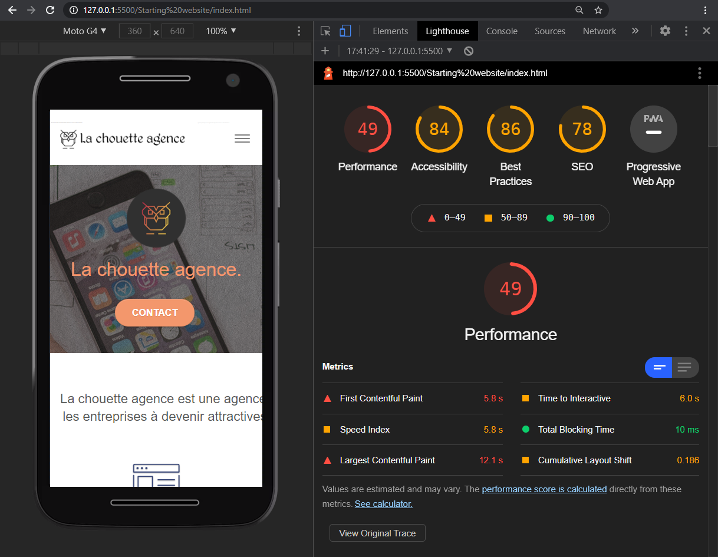
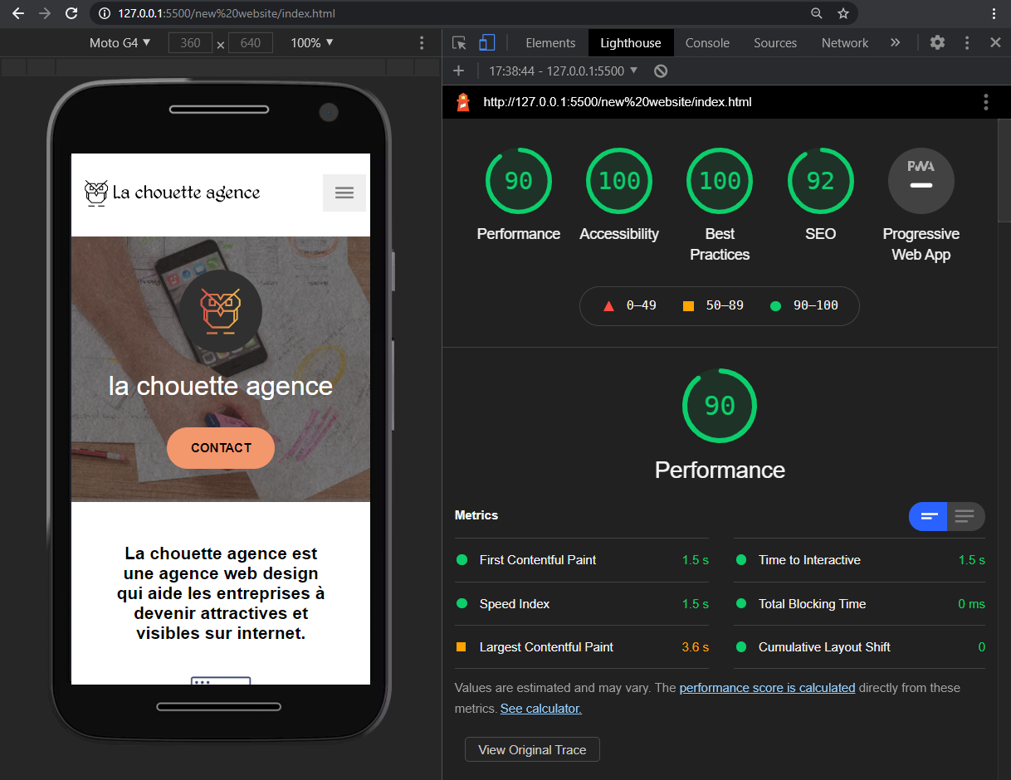
avant après

Le score de performance passe de 49 à 90 (augmentation de 41%).  Le score de l'accessibilité passe de 84 à 100 (augmentation de 16%).  Le score des meilleures pratiques passe de 86 à 100 (augmentation de 14%).  Le score de SEO passe de 78 à 92 (augmentation de 14%). | barème de notation
 | de 0 à 49 | de 50 à 89 | de 90 à 100
 | score faible | score moyen | excellent score

optimisation des performances - page2/contact
Rappel : page2.html à été renommé en contact.html

Google Lighthouse est un outil open source utilisé pour mesurer la qualité des pages web.
Voici un comparatif général du site avant et après sa mise à jour :

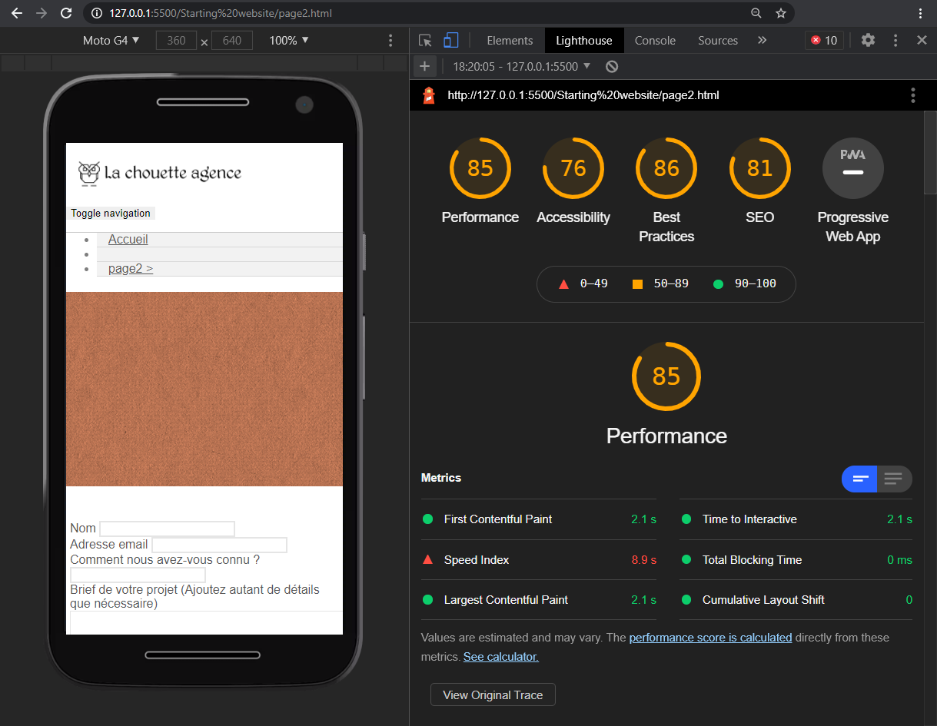
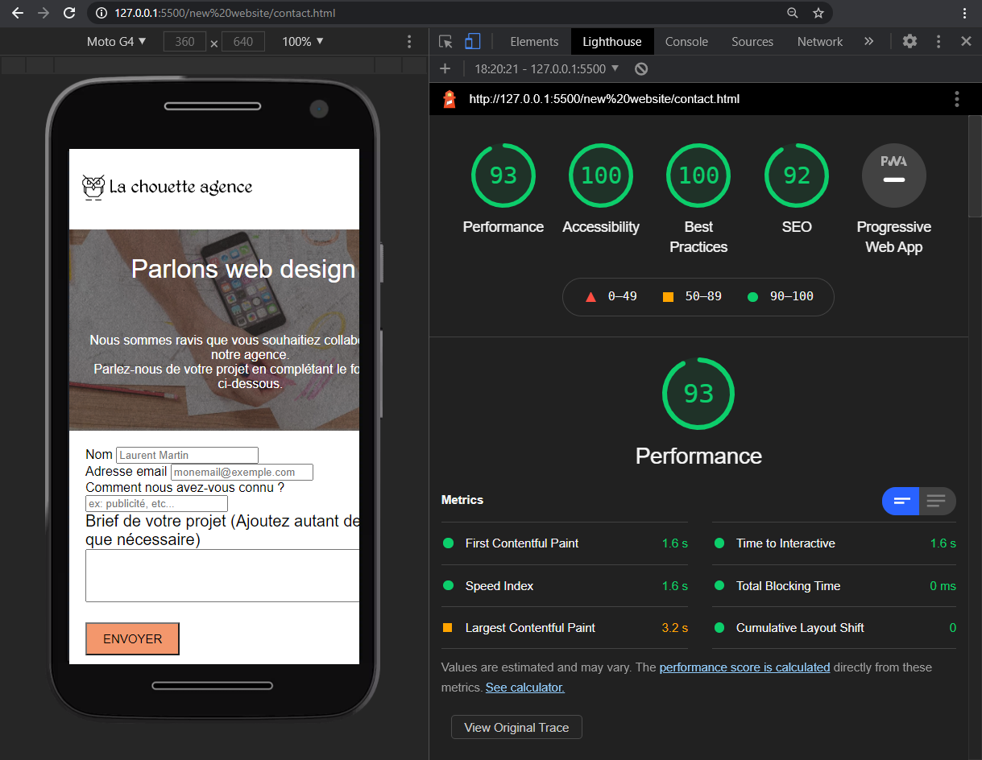
avant après

Le score de performance passe de 85 à 93 (augmentation de 8%).  Le score de l'accessibilité passe de 76 à 100 (augmentation de 24%).  Le score des meilleures pratiques passe de 86 à 100 (augmentation de 14%).  Le score de SEO passe de 81 à 92 (augmentation de 11%). | barème de notation
 | de 0 à 49 | de 50 à 89 | de 90 à 100
 | score faible | score moyen | excellent scor

L'analyse des performances de Google Chrome permet de calculer le temps de chargement d'un site.
Pour ce test, la puissance du CPU à été ralenti de 6X sa capacité normale.

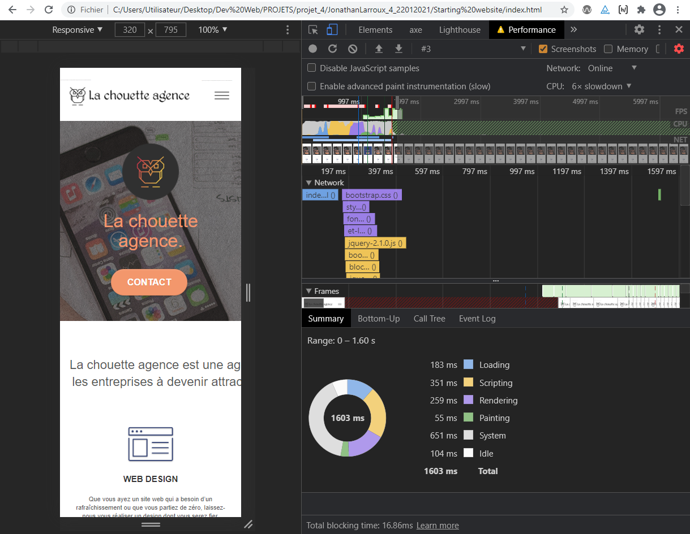
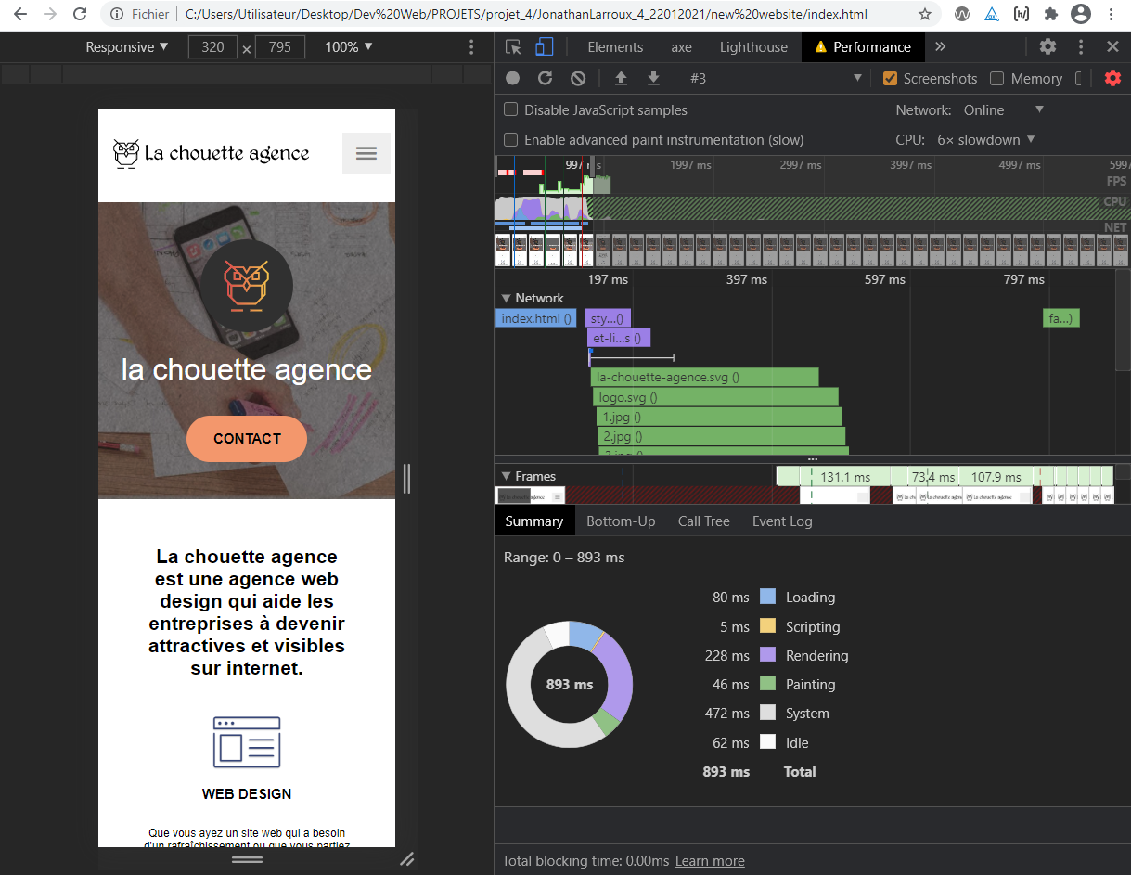
avant après

On peut apercevoir que :

La version du site avant sa mise à jour met 1,603 secondes pour être chargé.
La version du site après sa mise à jour met 0,893 secondes pour être chargé.

En conclusion, le site prend 45% de temps en moins pour charger complètement.

L'utilisation de préprocésseur SASS à permis la réécriture et la compression du fichier style.css,
ce qui a permis la création des fichiers suivants :

_fondation.scss
_animation.scss
_footer.scss
_header.scss
_contact.scss
_index.scss
_variables.scss
_style.scss

Le fichier _style.scss a pour rôle de compiler les données présentes dans tous les autres fichiers .scss
dans le fichier style.css sous un format compressé.

avant après
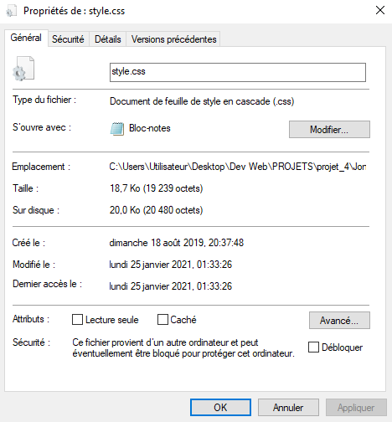
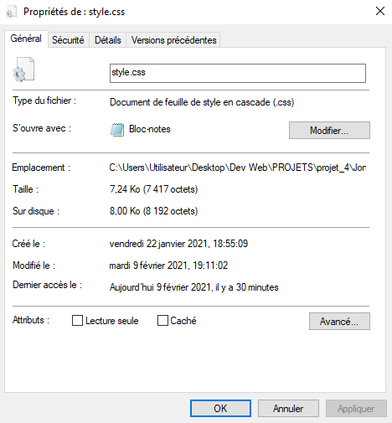

Le poids du fichier style.css passe de 18,7 Ko à 7,24 Ko (réduction du poids de 61%).

la réécriture de fichiers index.html, contact.html et style.css
on permis la résolution des problèmes suivant :

Des propriétés obsolètes sont présentes dans le CSS .
Des valeurs ne sont pas reconnues dans le CSS.
Des propriétés ne sont pas reconnues dans le CSS.
La page est écrite en langue FR, mais la balise html indique <html lang="default">
Des attributs ne sont pas reconnus dans le HTML de la page 2.
La mis-en page change lors du chargement des images.
Les balises H1-2-3 ne sont pas dans le bon ordre.
Difficulté pour cibler les liens à la souris ou à l'écran tactile.
Aucun texte n'est associé aux éléments interactifs du formulaire.
Le bouton toggle navigation ne fonctionne pas sur la page page2.
Les liens menant vers les réseaux sociaux ne sont pas indiqués par les lecteurs d'écrans.
Du texte caché est présent sur la page index.
L'envoi de message avec le formulaire ne fonctionne pas.
La section "comment nous avez vous connu ?" du formulaire demande une adresse e-mail.
Les champs de remplissage ne possèdent pas d'exemple de saisie.
Le résponsive possède des bugs d'affichage comme des éléments non centrés.
Les images présentes dans la page possèdent un texte alternatif peu pertinent pour du contenu accessible
Du texte n’apparaît pas sur la page 2.
L'entête et le pied du site n'est pas la même sur la page d'accueil et la page 2.
Les liens de navigations présent dans la page 2 sortent du cadre et se chevauchent.

Les images on été optimisé grâce à un programme d'édition d'image, ce qui a permis les optimisations suivantes :
Une compression des images (compression minimale de 85).
Le changement des formats d'images (du type .bmp vers .jpg).
Une redimensions des images au format utilisé.

Chacune de ces modifications n'impacte pas la qualité finale des images.

avant après

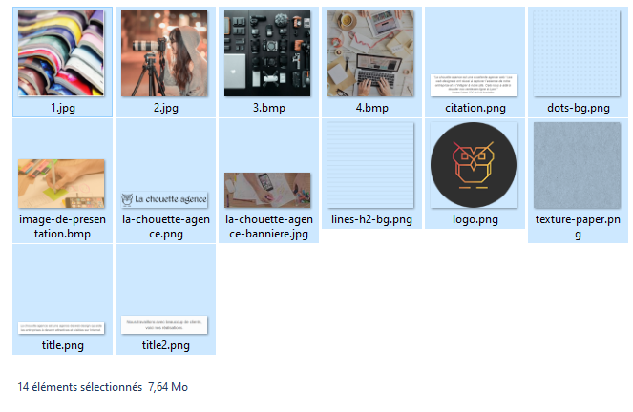


Le poids total des images passe de 7,64Mo à 485Ko (réduction du poids de 93%).

Les images favicon.jpg, logo.png et la-chouette-agence.png on été redessiné sous le format svg.

avant après

24,4Ko 14,8Ko



26,5Ko 26,3Ko


10,8Ko 14,5Ko

Comme on peux le voir, les images converties au format svg apparaissent comme étant de bien meilleur qualité.
La conversion des images à fait passer le poids global de 61,7Ko à 55,6Ko (réduction du poids de 10%).

favicon.svg à eu son poids augmenté, car l'image de base est trop petite pour que le format svg puisse proposer une image de qualité
pour un poids égale.

Les fichiers suivants ont été supprimés:
avant après
bootstrap.css
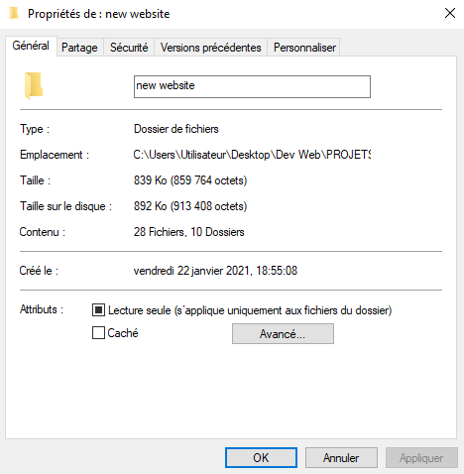
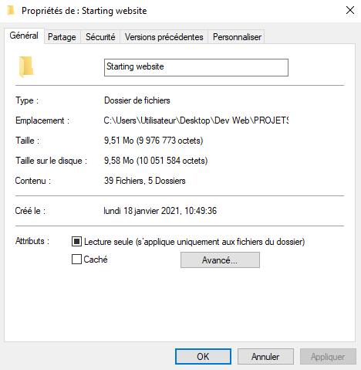
font-awesome.css
FontAwesome.otf
fontawesome-webfont.eot
fontawesome-webfont.svg
fontawesome-webfont.ttf
fontawesome-webfont.woff
fontawesome-webfont.woff2
citation.png
dots-bg.png
lines-h2-bg.png
title.png
title2.png
blocs.js
bootstrap.js
formHandler.js
gmaps.js
jqBootstrapValidation.js
jquerry.touchSwipe.js
jquery-2.1.0.js

Après la suppression des fichiers, le dossier principal passe d'un poids de 9,51Mo à 839Ko.
(réduction du poids de 90%)

Les fichiers fontawesome proposent une police d'écriture très similaire à la police par défaut Arial.
Utiliser Arial comme police principale à permis de réduire le poids pour un résultat identique.

L'utilisation des fichiers bootstrap et .js est peu pertinentes, ralentissent le site et possèdent des failles de sécurités.
La suppression de ces fichiers a permis la résolution du problème des failles de sécurités et des ralentissements.

Les images supprimées présentent du contenu peu pertinent et remplaçable par une ligne de code dans les fichiers principaux.

optimisation de l'accessibilité

Wave est un outil d'évaluation permettant d'évaluer l'accessibilité d'un site web.
Voici un comparatif général sur l'accessibilité avant et après la mise à jour de la page index.html et contact.html.
index
avant après

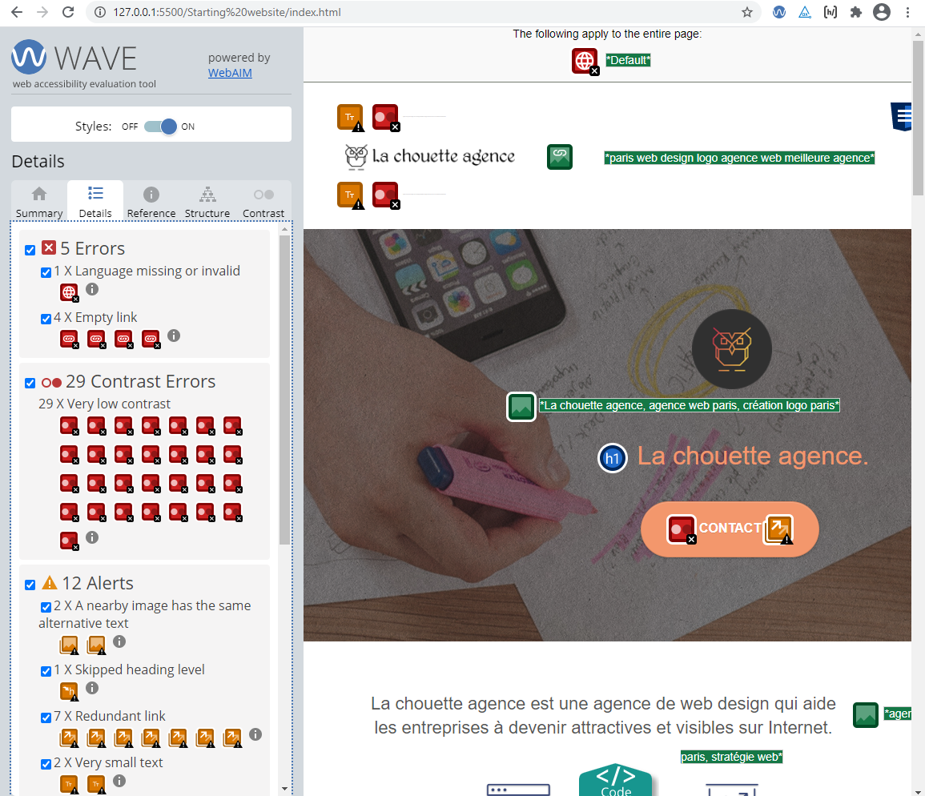
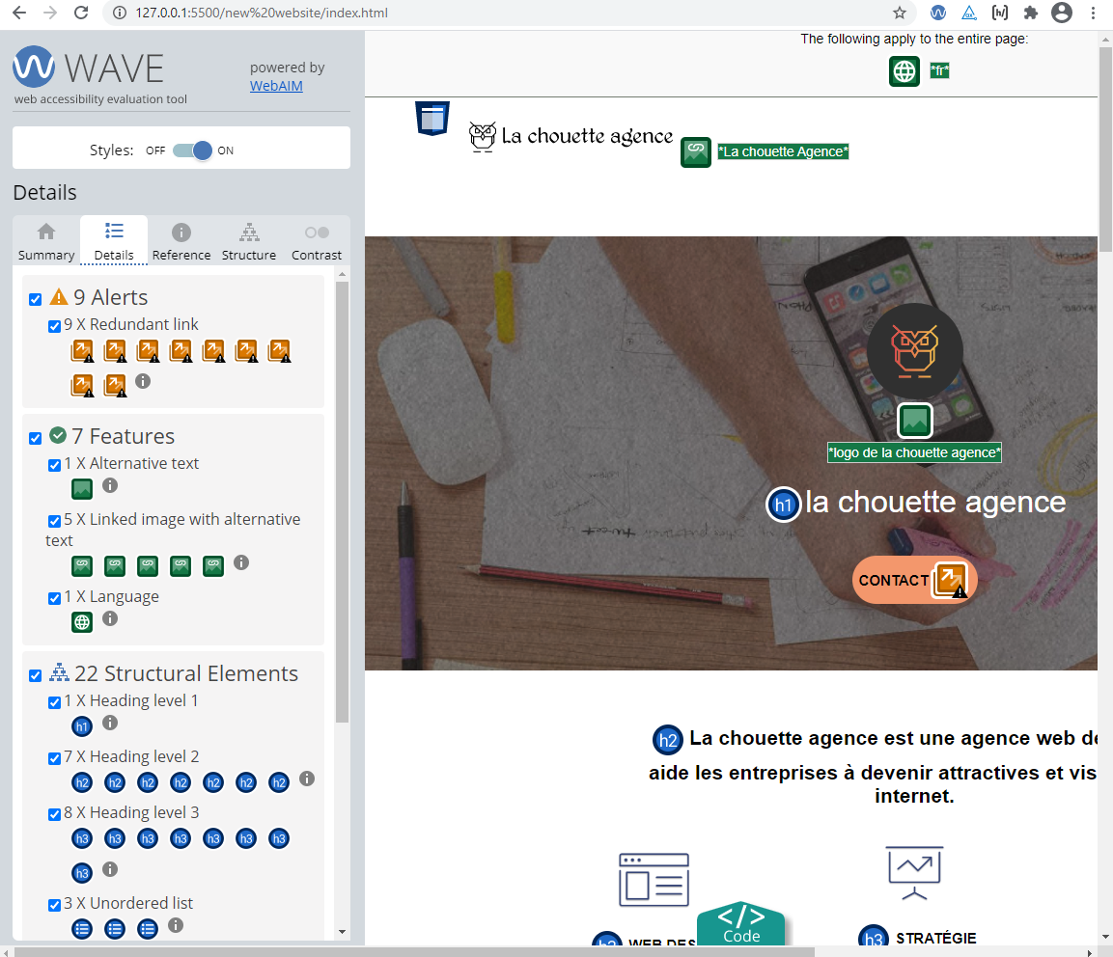

contact
avant après
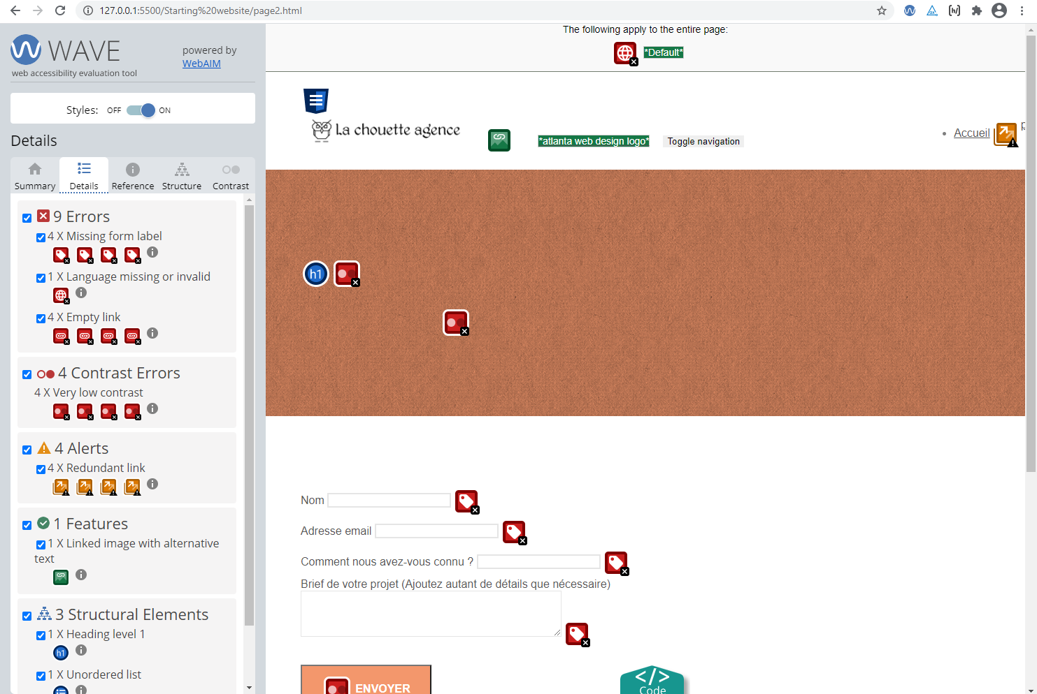
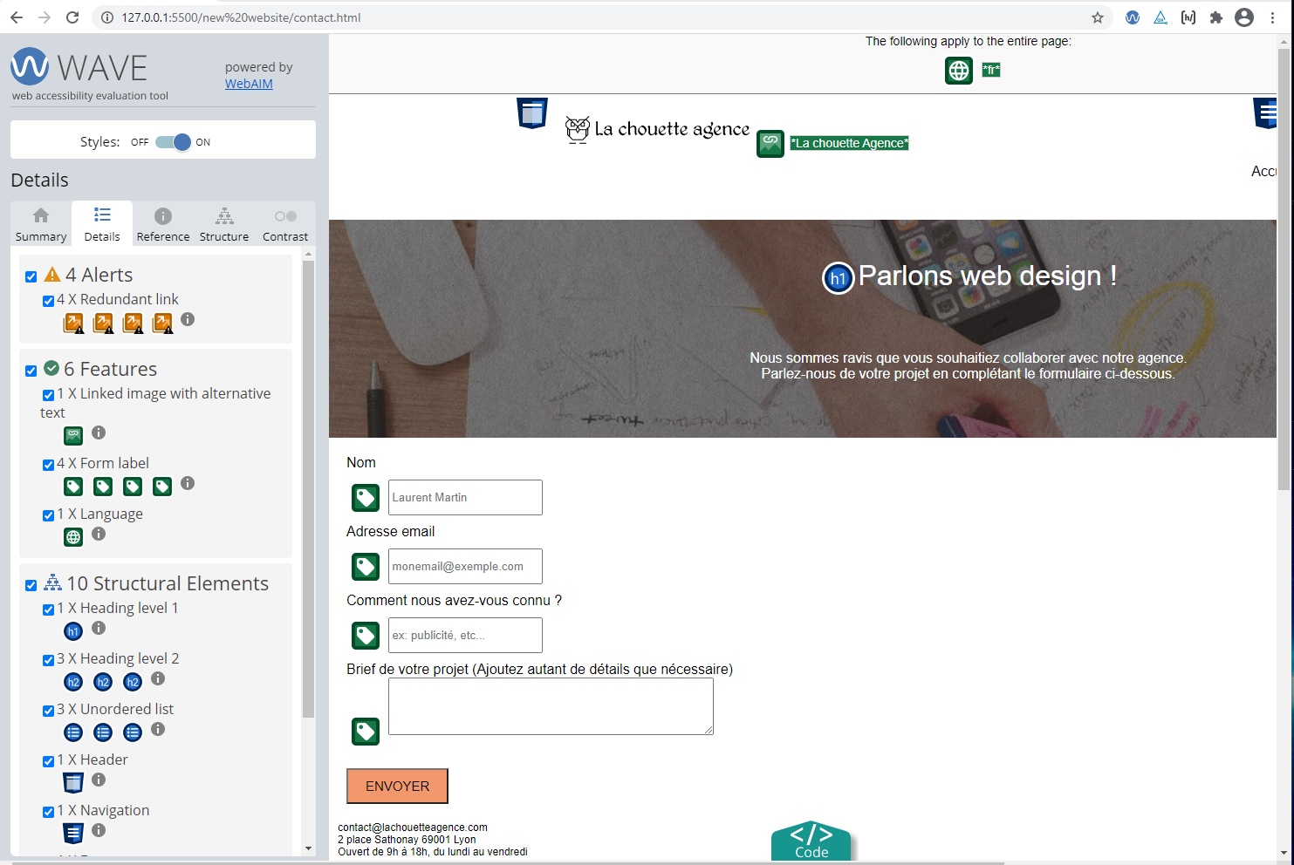

Le nombre total des erreurs passe de 14 à 0.
Le nombre total des erreurs de contraste passe de 33 à 0.
Le nombre total des alertes passe de 16 à 13.
Wave Erreurs

Erreur 1 (corrigé) : Le langage attribué à la page est non conforme.
La page possède l'attribut <html lang="Default">.le remplacement de cette valeur par <html lang="fr"> corrige l'erreur.

Erreur 2 (corrigé) : Le lien ne contient pas de texte.
Les liens des réseaux sociaux ne possèdent pas de texte. Le rajout d'un texte en rapport avec le lien permet de corriger l'erreur.

Erreur 3 (corrigé) : Pas de balise label associé aux balises input.
Les balises inputs n'ont pas de label associé.
Rajouter une balise <label> avec un atribut for= ainsi qu'un texte décrivant le champs de texte permet de corriger l'erreur.

Erreurs de contraste (corrigé) :
Le texte apparaissant sur un fond orange ne possède pas une saturation suffisante pour pouvoir être correctement perçu.
Utiliser une couleur noire pour le texte permet de corriger l'erreur.
Certaines erreurs de contraste sont dû à des groupes de textes pouvant êtres considérés comme du keywords stuffing
et sont simplement supprimé.

Wave Alertes

Alerte 1 (corrigé) : 2 images possèdent le même texte alternatif.
Cette alerte à été corrigé précédemment en supprimant l'image et en intégrant directement les informations textuelles
dans les fichiers principaux.

Alerte 2 (corrigé) : Les balises H1 H2 H3 sont mal organisés.
La réécriture des fichiers css/html à permis de corriger cette alerte en amont en réorganisant les balises H2 et H3.

Alerte 3 (corrigé) : Du texte possédant une taille insuffisante est présent.
Cette alerte est dû à des groupes de textes pouvant êtres considérés comme du keywords stuffing et on été simplement supprimé.

Alerte 4 (non-corrigé) : cette alerte n'a pas été corrigée pour 2 raisons :
Les liens menant vers les réseaux sociaux de l'entreprise (Facebook, Twitter, Dribbble, Instagram) réorientent vers la page index.html. Fournir les liens vers les pages de l'entreprise afin de pouvoir corriger l'alerte.

Une répétition abusive du lien vers la page de contact est présente dans la construction de la page. Cette alerte n'a pas été corrigée,
car elle entraînerait obligatoirement une modification très importante de la construction visuelle de la page.

